מדינת ישראל
משרד החינוך
השירות הפסיכולוגי ייעוצי
אגף פסיכולוגיה

תכנית א.יל (אני יכול להצליח) לגני ילדים
מכתב מס' 1 להורים

הורים יקרים,
השבוע החלה בגן תכנית "אני יכול להצליח (א.י.ל) בגן". מטרת התכנית הינה קידום המיומנויות הרגשיות, הבינאישיות והקוגניטיביות של הילדים, לצורך תמיכה בתהליך המוכנות לקראת המעבר הצפוי לבית הספר.
התכנית פותחה במסגרת פרויקט "אופק מדעי" תוך שיתוף פעולה בין אגף פסיכולוגיה בשפ"י, משרד החינוך, לבין המרכז הבינתחומי הרצליה, והיא מועברת בגן באישור הפיקוח והרשות המקומית תחת הדרכתה של פסיכולוגית הגן מטעם השפ"ח.
בחודשים הבאים נעסוק בגן בתכנים הבאים: כללי הגן, מודעות עצמית, כלים לשליטה עצמית, הפעלת גמישות, הבנה של רגשות שונים, למידת דרכים לווסת רגשות, ופתרון בעיות חברתיות. הילדים ישוחחו על הנושאים במפגשי המליאה ויעסקו בפעילויות שונות דוגמת יצירה ומשחק.
לאורך השנה תקבלו מכתבים ובהם הסברים באשר לתכנים שנעביר לילדים כמו גם הצעות לפעילויות בבית. שיתוף הפעולה שלכם חיוני לשם הטמעת המיומנויות אליהן ייחשפו הילדים בגן.
בכל שאלה שתתעורר הינכם מוזמנים לפנות אליי, מנהלת הגן, אל פסיכולוגית הגן או אל הפסיכולוגית האחראית על התכנית, ד"ר אינה כץ גולד, בטלפון 08-9306010.
____________________________________________________________________
השבוע נחשפו הילדים לדמותו של אייל בשם איילי דרך סיפור שקראנו בגן.
בסיפור תואר איילי האייל שעובר חוויות דומות לחוויות שעוברים הילדים בגן. דרך הסיפור הודגש הקשר ההדדי בין מצב הרוח של איילי לבין הפניות שלו לשחק עם חבריו או להשתתף בפעילויות השונות של הגן כמו גם לרצונו להיות בקשר עם אחרים. למשל, כשחבר לא רצה לשחק עם איילי הוא היה עצוב – הוא התקשה למצוא חברים אחרים לשחק עמם והתקשה לשבת במפגש ולהקשיב לגננת.
באמצעות הסיפור והשיח שהתקיים אחריו למדו הילדים על הקשר בין קודקודי "משולש א.י.ל" עליו מבוססת תכנית א.י.ל. הכוונה לקשר בין למידה, מצב רוח ויחסים בין־אישיים: למידה יכולה להשפיע על מצב הרוח ועל הקשרים עם האחרים; מצב הרוח יכול להשפיע על הקשרים עם האחרים ועל הלמידה; והקשרים עם האחרים יכולים להשפיע על הלמידה ועל מצב הרוח.
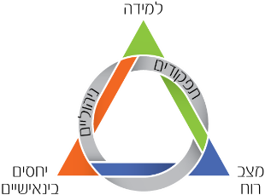

הבנת הקשר בין שלושת קודקודי המשולש עומדת ביסוד התכנית. במהלך השנה ילמדו הילדים כלים שונים שיסייעו להם בשיפור תפקודם בכל אחד מהתחומים המיוצגים בקודקודי משולש א.י.ל: התמודדות יעילה עם רגשות, שיפור מיומנויות בין־אישיות ושיפור תהליכים ספציפיים (תפקודים ניהוליים) שבבסיס המוכנות ללמידה.
הקראת הסיפור והכרת משולש א.י.ל בגן לוותה בפעילות יצירה שנועדה להמחיש את הקשר בין מצב הרוח – השתתפות במפגש – קשר בין־אישי. בנוסף התנסו הילדים במתן דוגמאות לקשר המשולש. מטרת הפעילות היא יצירת בסיס לעבודה שתיעשה בגן בהמשך: למידת כלים המיועדים לקידום יכולת שליטה עצמית, גמישות במעברים, הבנת מצבים רגשיים ופתרון בעיות.
אתם מוזמנים לשוחח עם ילדכם על איילי האייל. שאלו אותו מה למד מן הסיפור וחשבו עמו על דוגמאות מחייו לקשר המשולש. מומלץ לשתף את הילד בדוגמאות מהחיים שלכם הממחישות את הקשר בין מצב הרוח – יחסים בין־אישיים – השתתפות בפעילות/למידה/עבודה.
דוגמאות אפשריות:
- לא הצלחתי לסיים משימה קשה בעבודה – היה לי מצב רוח רע – מרוב שהרגשתי כעוסה לא הצלחתי להתרכז בעבודה וגם אמרתי משהו שהעליב חברה שלי ואיבדתי את החשק לבלות איתה.
- קבעתי לאכול ארוחת צהריים עם חבר מהעבודה וברגע האחרון הוא אמר שהוא לא יכול להגיע – כעסתי עליו – כיוון שכעסתי סירבתי ללכת לארוחה גם עם חברים אחרים שהציעו לי ואחר כך התקשיתי להמשיך לעבוד.
- הצלחתי להסביר לחברים בעבודה כיצד פותרים בעיה – הייתי גאה בעצמי – כיוון שהיה לי מצב רוח טוב הצלחתי לבצע משימה קשה בעבודה ובהמשך קולגות נוספים באו לבקש ממני עזרה.

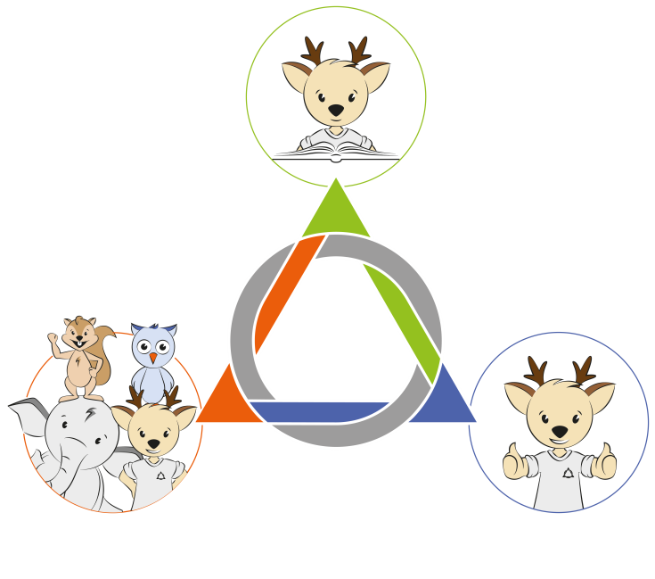
משולש א.י.ל עם המחשה לילדים

מעבר למתן דוגמאות חשוב להציע לילד לחשוב מה יכול לסייע במצבים כאלו. אפשר לחשוב יחד עם הילד מה ניתן לעשות כשמשהו לא מצליח או כשרבים עם חבר. למשל:
- לשתף מישהו אחר.
- לבקש עזרה.
- לחשוב מחשבה נעימה.
- לעשות בינתיים משהו אחר.
בימים הקרובים נבקש מן הילדים לשתף את הגננת ואת החברים בגן בדוגמאות מחייהם: מהגן ומהבית.

שיתוף הפעולה שלכם משמעותי להצלחת התהליך!

בברכת שנת עשייה מוצלחת,
מנהלת הגן
וצוות תוכנית א.י.ל.

